**Frag deinen Partner:** (*Ask your partner:)*

**1. Wie viele Schreibtische?**

(How many desks?) **2.**  **Wie viele Mappen?**  **3.** **Wie viele Computer?**

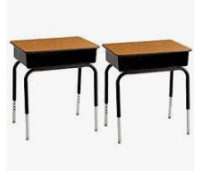 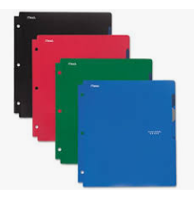 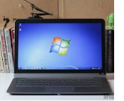

**4. Wie viele Augen?**   **5. Wie viele Bleistiften?**   **6. Wie viele Tische?**

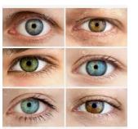 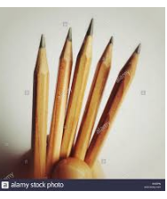 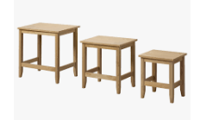

**7. Wie viele Bücher?**  **8. Wie viele Stühle?**

 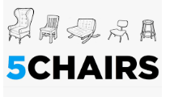

**9. Welche Zahl?** Which number?

**10. Welche Zahl?**

**11. Welche Farben hat die Flagge?** What colors does the flag have?



**12. Welche Farben hat der Hund?**



**13. Welche Farben hat Felix?**



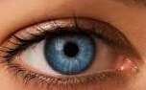**14. Welche Farbe hat das Auge?**